Клас:3-Б(1) Предмет: Англійська мова

Дата:05.04.22 Вчитель: Акан Я.В.

***Тема:Візит до зоопарку.***

***Хід уроку***

***1.Greatings(Привітання).***

Доброго ранку!Як справи?

Good morning!How are you?

<https://youtu.be/VXokId-v7oU>

2***.Learning new words.***

Запишемо нові слова у словник:

Holiday / ‘холідей/ свято

Are visiting / а ‘візітінг / відвідуємо

Free / фрі / вільно

Watch / вотч / спостерігати

Funny / ‘фані / смішний

Visitors / ‘візітоз / відвідувачі

Take photos / тейк ‘фотоз / робити фотографії

Butterfly / ‘батефлай / метелик

Meat / міт / м’ясо

***3.Reading (Читання).***

Працюємо у підручнику усно-Вправа 2,сторінка 72.

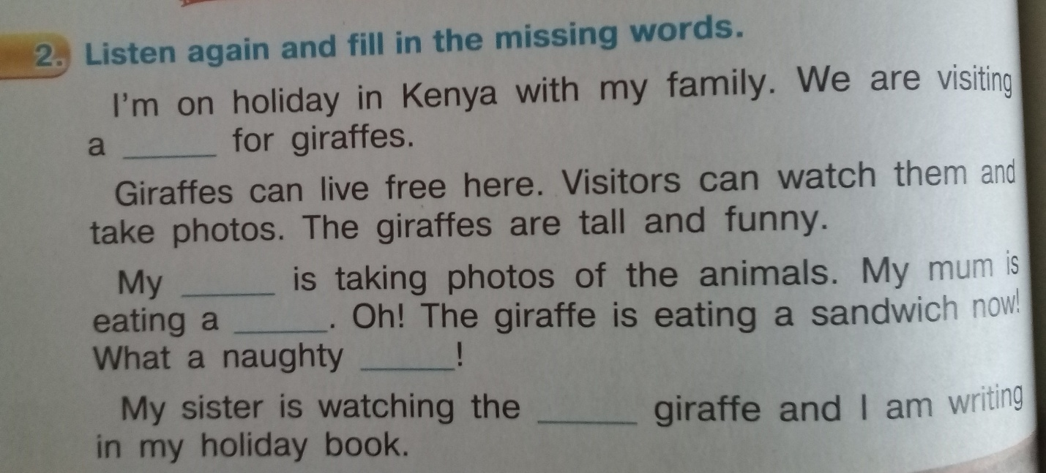- Прочитайте текст, доповніть його словами із словникa:

Словник: park, mum, sandwich, giraffe, baby.

***4.Speaking(Говоріння).***

Вправа 3 сторінка72(усно).

Опираючись на текст(Впр.1,с.71),визначте, які реченнями правильні, а які ні.

***5.Writing(Письмо).***

Працюємо у друкованому зошиті письмово.

-Прочитайте і перекладіть текст, відгадайте, про яких тварин йдеться у тексті і напишіть (вправа 2 сторінка 48).

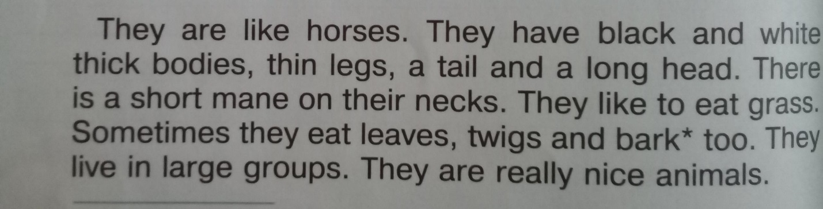

Like – схожі

Bodies – тіла

Necks – шиї

Leaves – листя

Twigs – гілки

Bark – кора

* Визначте вірні / невірні речення (вправа 3 сторінка 48).

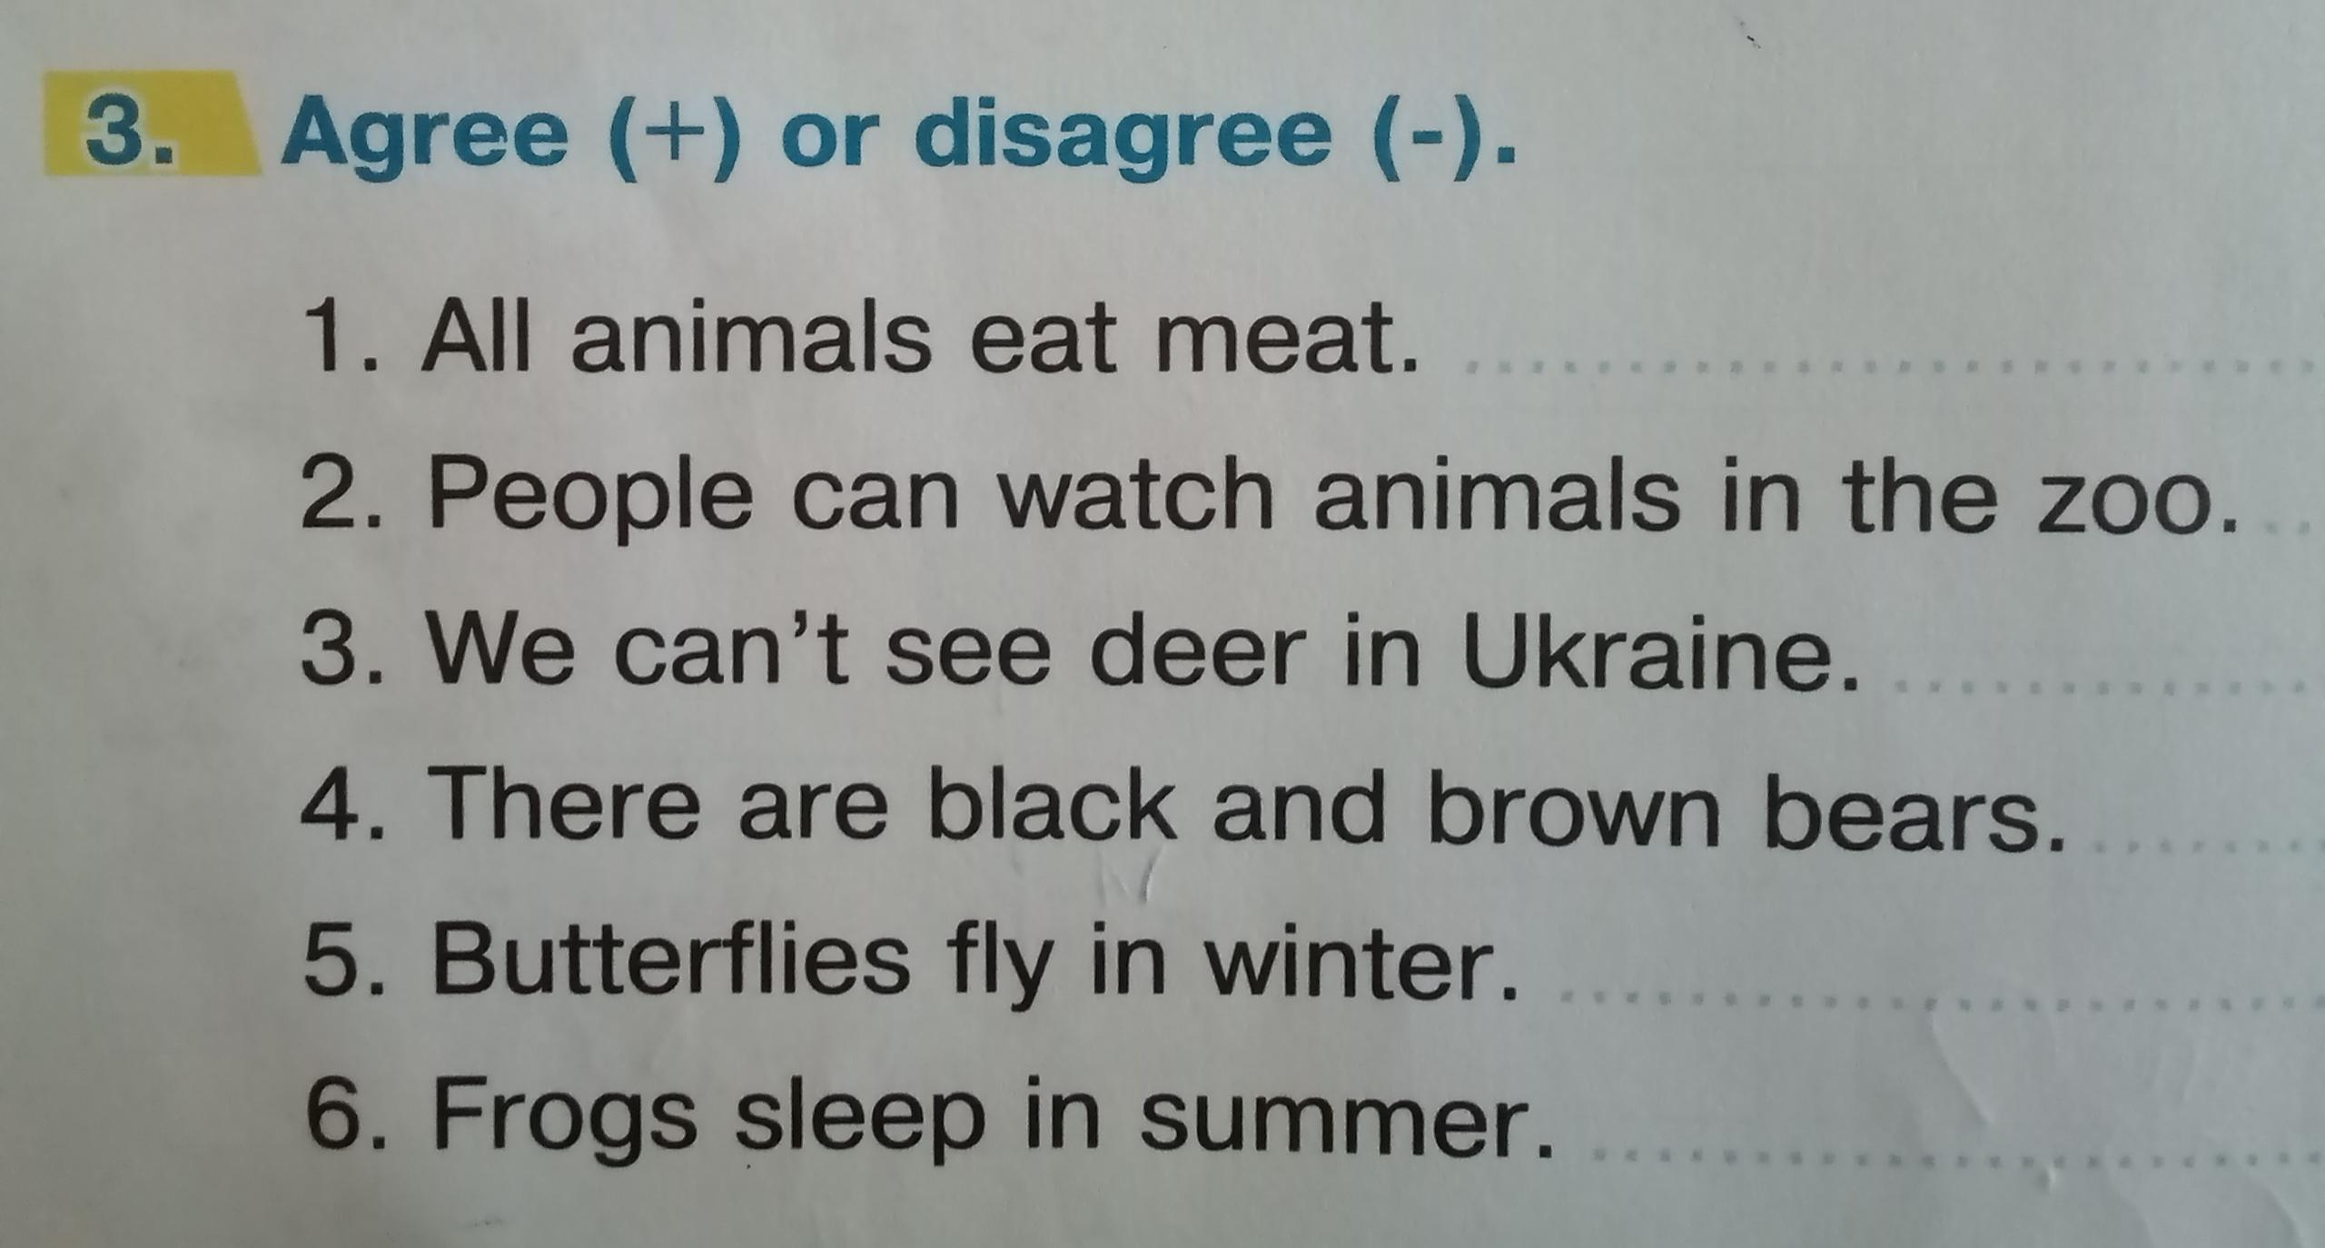

***6.Homework.***

Домашнє завдання: вправа 2 сторінка 71 усно (вивчити перший куплет вірша).

***Виконані вправи з розділу Writing надсилати на вайбер (0688060638)-Яна Вячеславівна або прикріпити на Human.***